Tibbi arayışların elektron registrindən məlumatların verilməsi
Bu xidmət vasitəsilə tibbi arayışların elektron registrindən məlumatın verilməsi üçün müraciət mümkündür. Elektron xidmətdən istifadə etmək üçün https://www.e-gov.az – “Elektron hökumət” portalına daxil olaraq Səhiyyə Nazirliyi tərəfindən təqdim olunan elektron xidmətlər siyahısından “Tibbi arayışların elektron registrindən məlumatların verilməsi” elektron xidmətini seçmək lazımdır. (Şək:1)
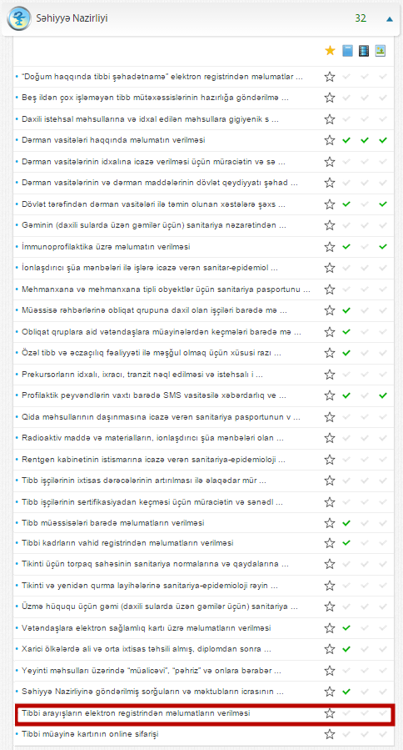
Şəkil:1

Elektron xidmətə daxil olduqdan sonra açılan pəncərədə sistem tibbi arayışların siyahasını göstərir. (Şək:2)
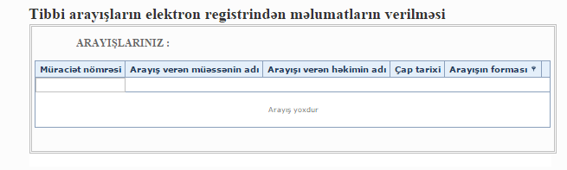
Şəkil:2

